Consultas
- Todos los empleados
select * from Empleado;
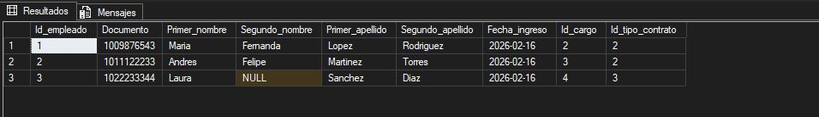
- Empleados con contrato indefinido
select * from Empleado where Id_tipo_contrato=2;
- Cargos con Salario mayor a 3 millones
select * from Cargo where Salario_base>3000000;

- Empleados con nombre de cargo y departamento
select e.Primer_nombre, e.Primer_apellido,c.Nombre as cargo,d.Nombre as departamrnto from Empleado e join Cargo c on e.Id_cargo = c.Id_cargo join Departamento d on c.Id_departamento= d.Id_departamento;

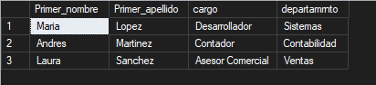
- Total, devengado por empleado
select e.Primer_nombre,sum(dn.Valor) as totalDevengado from Empleado e join Nomina n on e.Id_empleado=n.Id_empleado join Detalle_nomina dn on n.Id_nomina=dn.Id_nomina where dn.Tipo ='Devengado' group by e.Primer_nombre;


- Total, deducciones por empleado
select e.Primer_nombre,sum(dn.Valor) as totaldeducciones from Empleado e join Nomina n on e.Id_empleado=n.Id_empleado join Detalle_nomina dn on n.Id_nomina=dn.Id_nomina where dn.Tipo ='Deduccion' group by e.Primer_nombre
